l,ñPlanificación y Administración de Redes – ASIR1

**Práctica 3.4: Routers NAT**

| Módulo profesional: Planificación y Administración de Redes  Ciclo Formativo: C.F.G.S. Administración de Sistemas Informáticos en Red Curso: 1º  Profesor: Anabel Serradilla Fernández |
| --- |

| IMPORTANTE: CONDICIONES DE USO DEL MATERIAL  En esta práctica se utilizarán routers con firmware DD-WRT o con firmware TomatoUSB. Es responsabilidad de cada alumno operar con el máximo cuidado para evitar dañar los equipos, de forma que estos puedan ser utilizados por otros alumnos más adelante.  Cualquier avería provocada por una actitud irresponsable o mal intencionada que ocasione avería en los equipos será responsabilidad del alumno/a.  En particular, en los routers el alumno no debe acceder al menú “Firmware Update” bajo ningún concepto, ya que el aula no reúne las condiciones para actualizar el firmware de los equipos y utilizar este menú en el aula puede provocar la corrupción de la ROM del equipo, dejándolo inutilizable (la reparación tendría un coste más elevado que el propio valor del equipo).  Tampoco está permitido aumentar la frecuencia de trabajo (MHz) del procesador del Punto de Acceso por encima de la velocidad recomendada (Overclocking). |
| --- |

**Alumno 1: Rubén Agyakwa Delgado**

**Alumno 2: Marco Batista Galado**

**Alumno 3: Abel Encinas Soriano**

**Alumno 4: Enrique González de Anleo Aliaga**

**1. RECOGIDA DE MATERIAL**

Esta práctica se hará en grupos de 4 alumnos según las indicaciones del profesor. Cada grupo presentará una sola memoria, que contendrá el nombre de todos los miembros del grupo.

Para realizar la memoria cada grupo necesitará el siguiente material:

• Un router

• Cables de red (se utilizarán los incluidos con cada punto de acceso y los propios de los PCs de trabajo)

• Dos PCs

• Una conexión a Internet (se utilizará una cualquiera de los PCs del grupo)

Los Routers que se utilizarán son:

• Cisco –Linksys WRT54GL.

• Cisco –Linksys WRT160NL

• D-Link DIR-600

• Netgear WRN3500

Aunque se trata de equipos muy diferentes, a todos ellos se les ha cambiado el firmware original del fabricante por el firmware Linux “DD-WRT”, por lo que el interfaz Web y texto es prácticamente idéntico en todos ellos.

Este firmware además proporciona a los equipos funciones avanzadas de equipos de gama alta.

Aunque los equipos incorporan punto de acceso WiFi, su utilización no será necesaria en esta práctica, ya que la conexión inalámbrica se trabajará a fondo en otra unidad.

1. En primer lugar los miembros del grupo deben buscar información de estos puntos de acceso para rellenar la siguiente tabla

| **Modelo** | **WRT54GL** | **WRT160NL** | **DIR-600** | **Netgear**  **WNR3500L** |
| --- | --- | --- | --- | --- |
| Estándares IEEE 802.3 | Sí | no | 802.3 u | No |
| Estándares IEEE  802.11 | Sí, con el /b/g | Sí, con el /b/g/n | 802.11 b/g/n | IEEE 802.11b,IEEE 802.11g,IEEE 802.11n |
| Velocidad procesador (MHz) | 125 MHz | 400 mhz | 360 MHz | 500 MHz |
| Memoria ROM (MB) | 16MB | 8 MB | 4 MB | 128 MB |
| Precio (Euros, sin IVA) | 31€ | 68,29€ | 85,60€ | 126,35 € |

¿Todas las versiones del router D-Link DIR-600 son compatibles con DD-WRT?

**D-Link DIR-600 rev C1,C2,D1 son incompatibles con DD-WRT debido a que su memoria es <=2GB**

**de RAM en comparación a otros modelos.**

**2. PREPARACIÓN DEL EJERCICIO**

Antes de realizar la práctica es necesario “diseñar” qué se va configurar. El objetivo de la práctica es realizar una subred para el grupo, de forma que en ella los PCs puedan utilizar el rango privado que deseen. El router se usará en modo NAT.

Se conectará la interfaz WAN del router proporcionado a la red de clase, utilizando un cable cualquiera de un ordenador del grupo, y se conectarán al menos dos equipos al switch del router (interfaz LAN).

El esquema simplificado de la red sería:

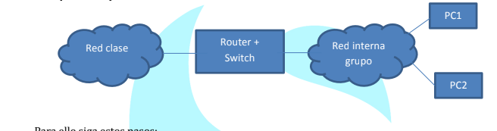Para ello siga estos pasos:

1. Dibuja manualmente un esquema de la instalación que va a implementar. 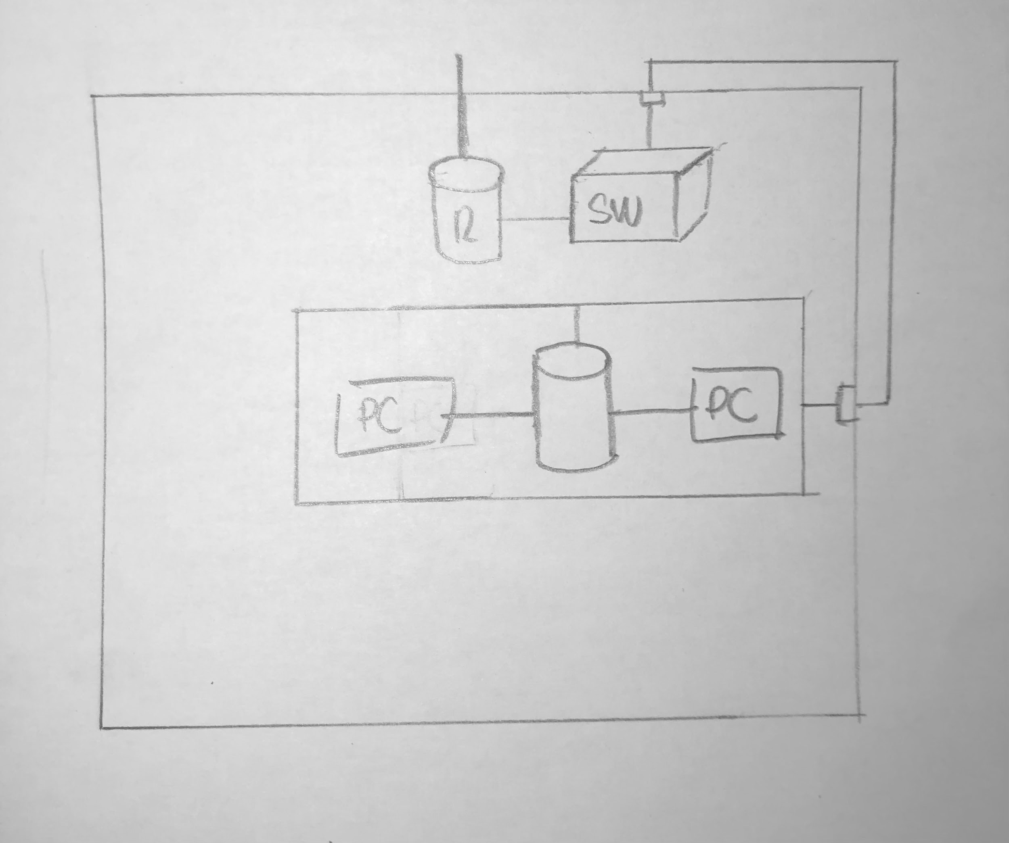

2. Determina la configuración de red que utilizará para la interfaz WAN del router (deberá ser del conjunto de Ips de uno de los miembros del grupo:

• IP:**10.5. 1.9** (con X el número de clase de un miembro del grupo)

• NM: **255.255.0.0**

• GW: **10.5.0.1**

• DNS: **10.5.0.1**

3. Determina la configuración de red que utilizará para la interfaz LAN del router (debe ser rango privado)

• IP: **192.168.1.56**

• NM: **255.255.255.0**

• GW: ¿Es necesario? **No es necesario, ya sabe salir a internet (tabla de rutas).**

• DNS: ¿Es necesario? **No es necesario, ya sabe salir a internet (tabla de rutas).**

Pregunta adicional: ¿Existe algún problema si la IP en LAN del router coincide con la de otros grupos, teniendo en cuenta que el router trabajará en modo NAT?

4. Determina la configuración de red que utilizará para el PC1:

• IP: **192.168.1.57**

• NM: **255.255.255.0**

• GW: **192.168.1.56**

• DNS: **192.168.1.56**

5. Determina la configuración de red que utilizará para el PC2:

• IP: **192.168.1.58**

• NM: **255.255.255.0**

• GW: **192.168.1.56**

• DNS: **192.168.1.56**

6. Realiza un esquema en VISIO o cualquier programa de diseño de forma que se muestre la topología y todos los datos de configuración. Añade ese esquema a esta memoria y enséñaselo al profesor antes de continuar.

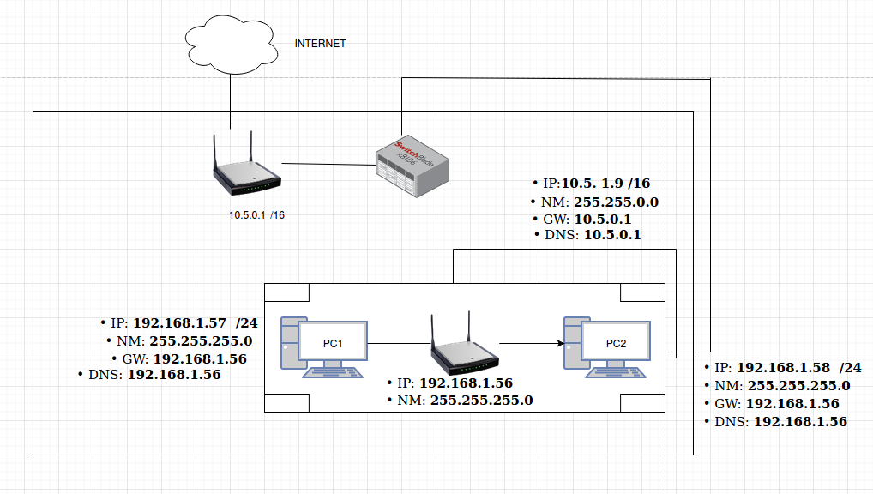

**3. ACCESO A LA CONFIGURACIÓN WEB DEL ROUTER**

| IMPORTANTE: La práctica está pensada para seguir los pasos en orden. No adelante ejercicios hasta completar los anteriores.  Todo este apartado se realizará sin conectar el router a la red de clase. |
| --- |

En este punto, uno de los miembros del grupo debe solicitar al profesor uno de los routers disponibles. Al recoger el material se debe rellenar la tabla de recogida de material y aceptar las CONDICIONES DE USO DEL MATERIAL

Al devolver el material tras la clase, el profesor rellenará los campos correspondientes a la devolución. Esta forma de proceder es habitual en muchas empresas para evitar daños en el material, sustracciones, etc.

1. Realiza un reset 30/30/30 a tu router.

2. Antes de desconectar ningún equipo de la red de clase, comprueba la configuración de red actual de uno de los PCs de trabajo (PC1) y anótala:

IP: **10.5.0.113**

NM: **/16**

GW: **10.5.0.1**

DNS: **127.0.1.1**

3. Cambia esta configuración a modo automático y conéctalo a uno de los puertos del switch del AP. Este PC será “PC1”.

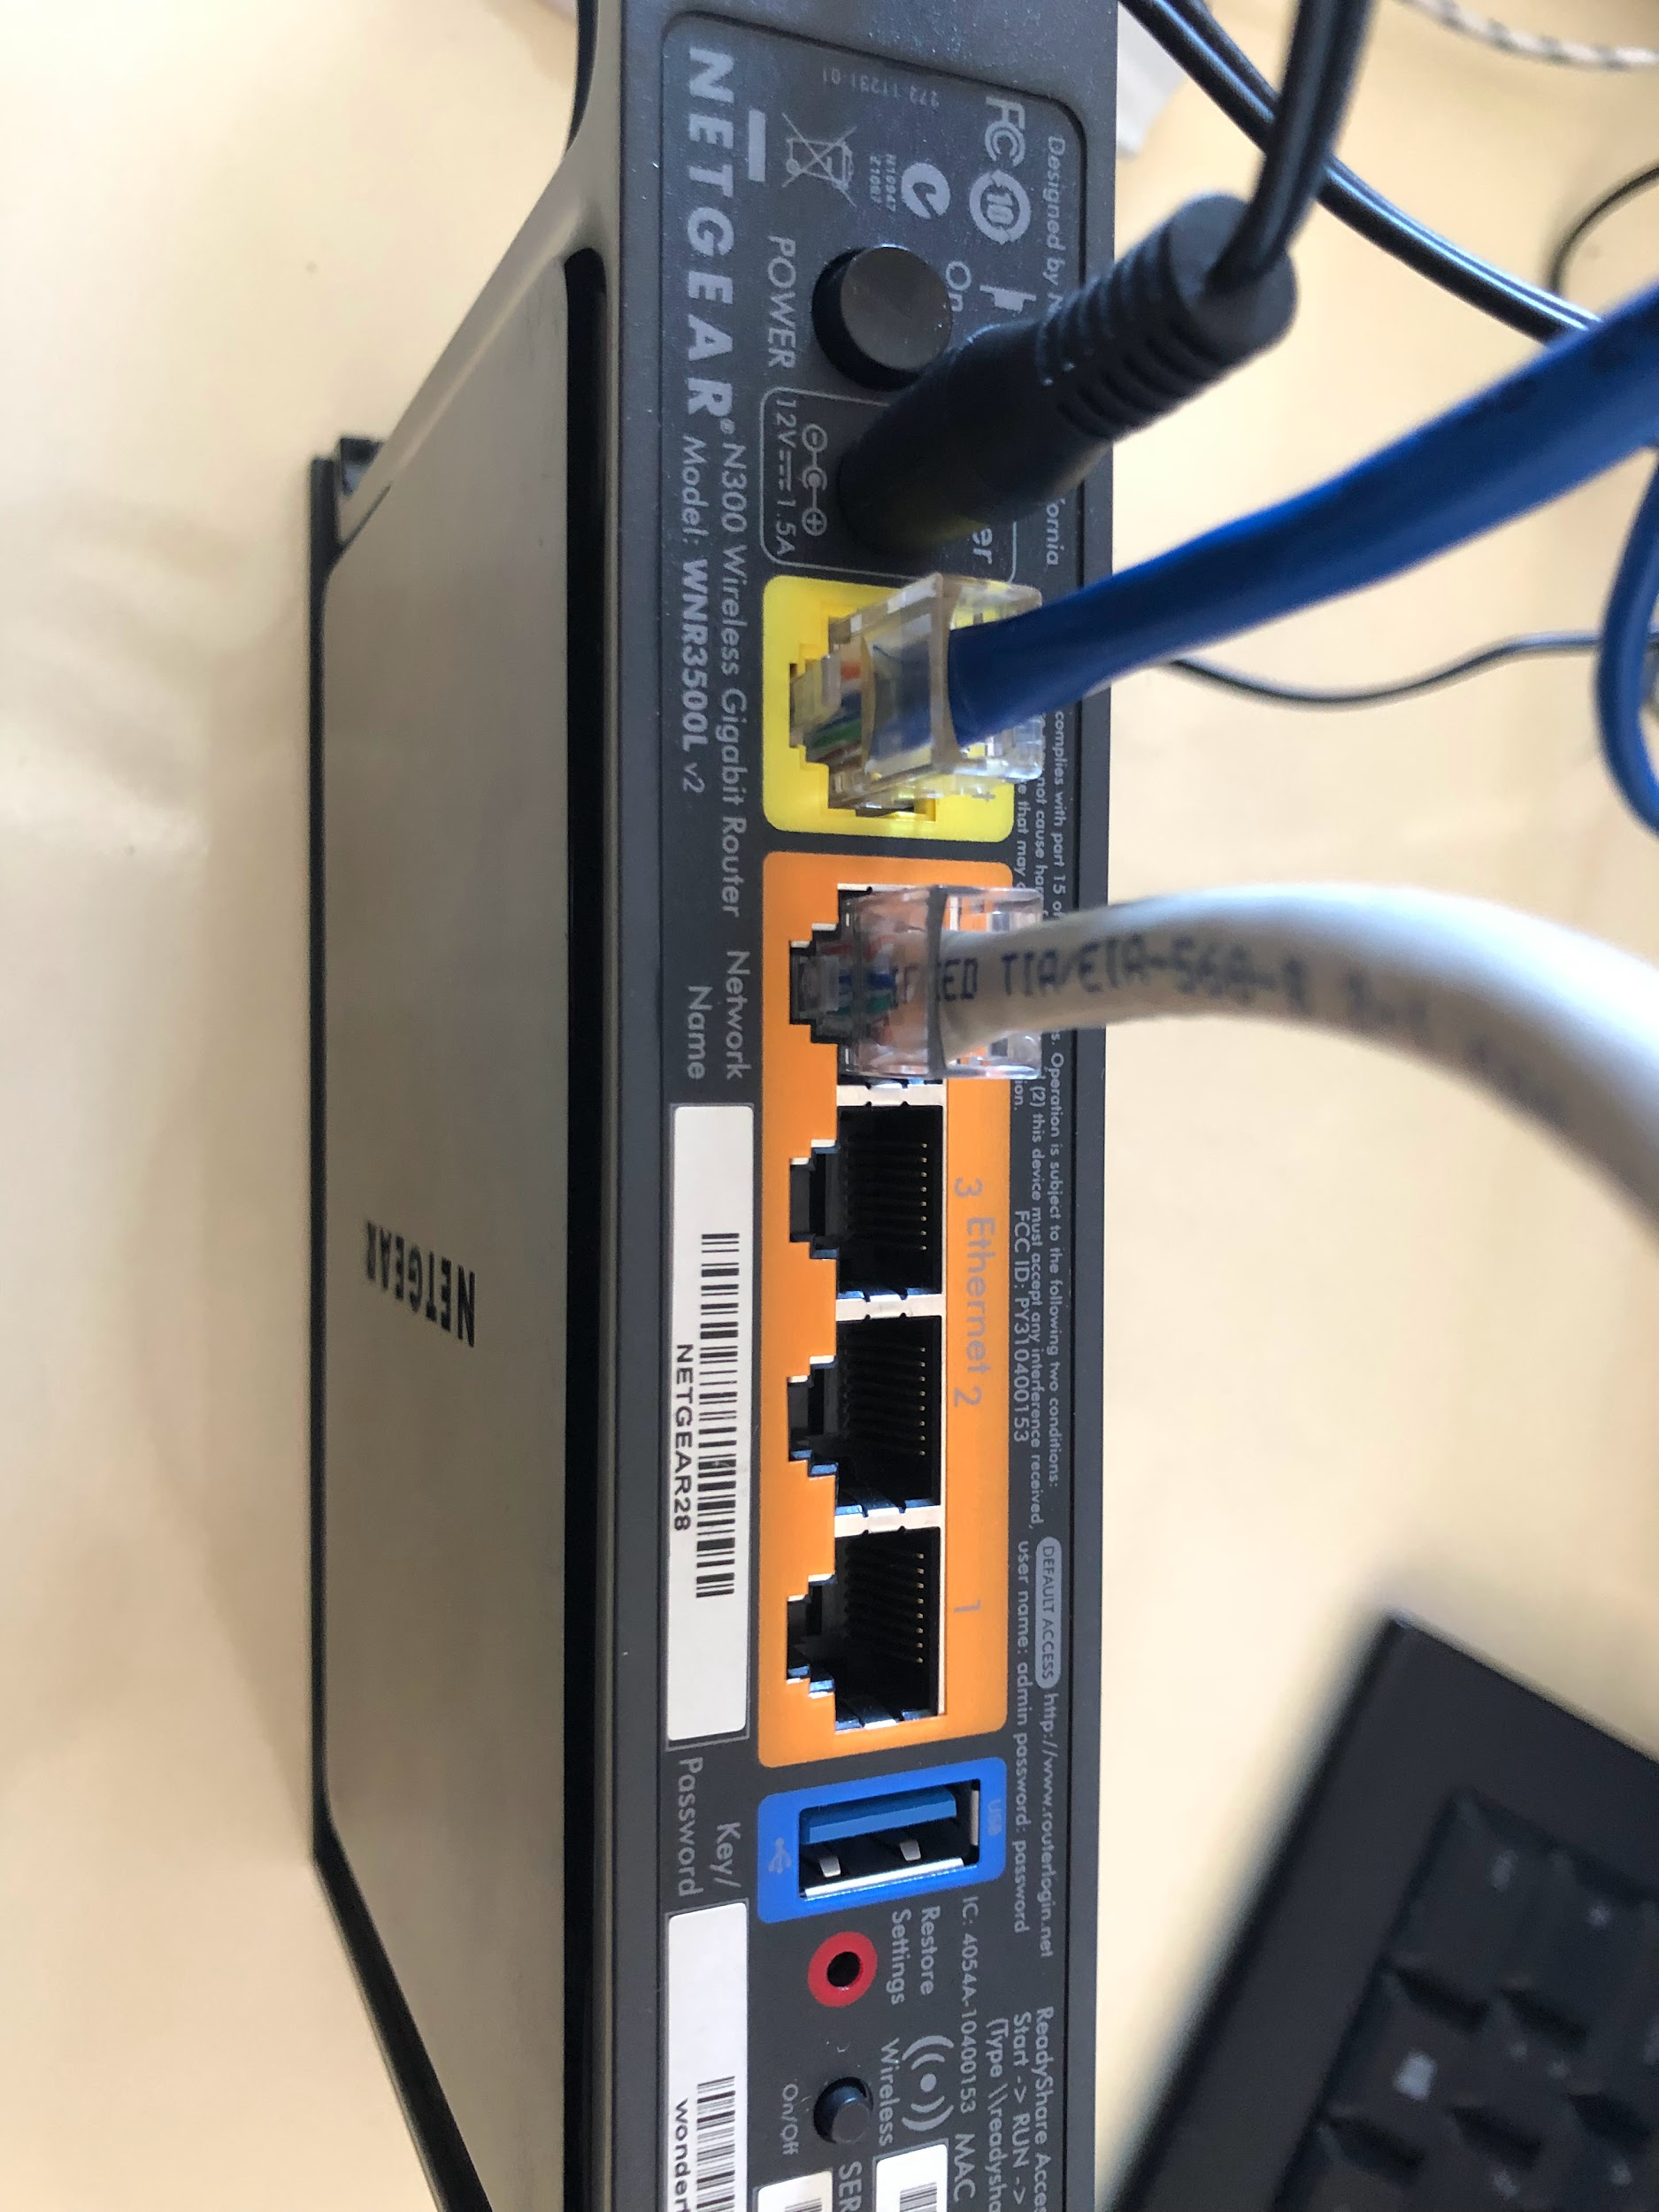

4. Reinicia la red de este PC y comprueba qué configuración de red ha adquirido (ipconfig)

IP: **192.168.1.31**

NM: **/24**

GW: **192.168.1.1**

DNS: **127.0.1.1**

5. ¿Cuál será la IP “por defecto” del router en la LAN?

**192.168.1.1**

**IFCONFIG**

**ROUTE-N PARA VER LA DEL ROUTER**

6. Accede a la configuración Web del AP mediante un navegador en la dirección

http://IP del AP (por ejemplo, <http://192.168.1.1>)

7. Después de modificar las claves de acceso, deberás acceder a una ventana cómo esta: 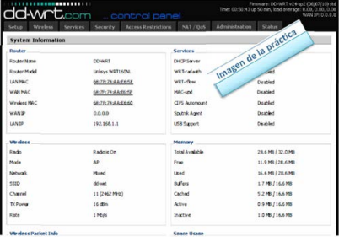

En el caso de TomatoUSB el usuario y la contraseña por defecto será: admin / admin. Una vez introducida la pantalla que aparece es la siguiente:

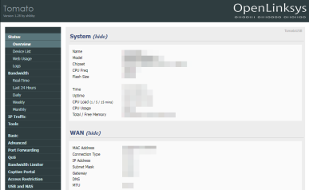

8. En el menú superior tienes varias opciones para administrar el punto de acceso y por tanto la red (WiFi y Cableada). Si intentas acceder a cualquiera de ellos, el sistema te pedirá unas credenciales. Tras introducirlas, accederás al siguiente menú:

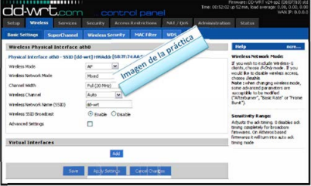

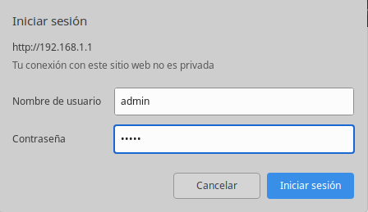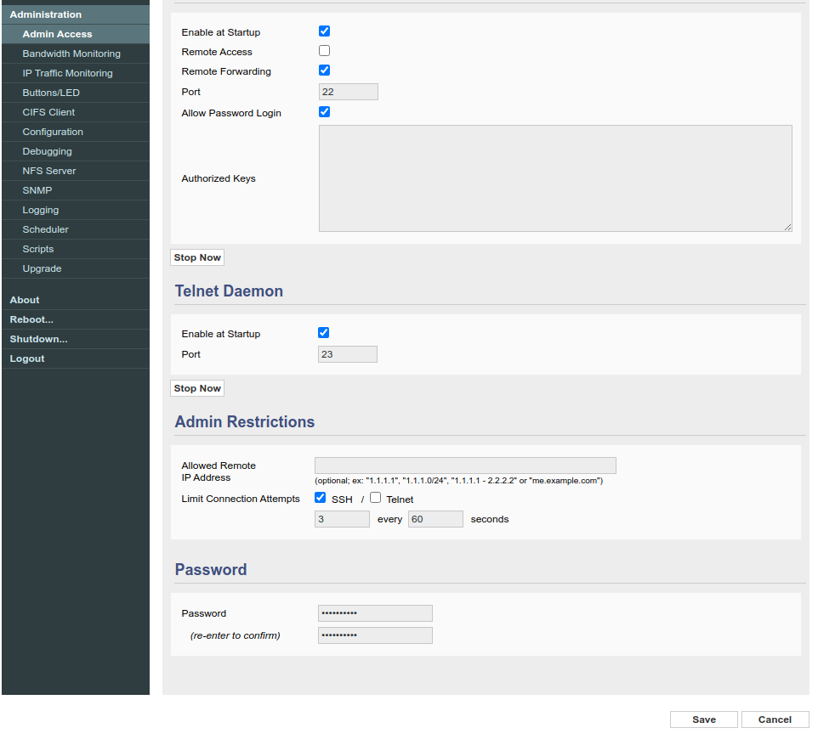

**4. CONEXIÓN DEL ROUTER A INTERNET**

En esta sección se conectará el router a Internet, de forma que más adelante éste pueda proporcionar acceso a la red a sus PCs de trabajo.

9. Accede al menú superior "Setup" y en "WAN Connection Type" selecciona "Static IP". (En TomatoUSB hay que acceder a Basic / Network)

10. A continuación configura la conexión WAN del Router WiFi con la configuración que indicaste en el apartado de diseño (bloque 2).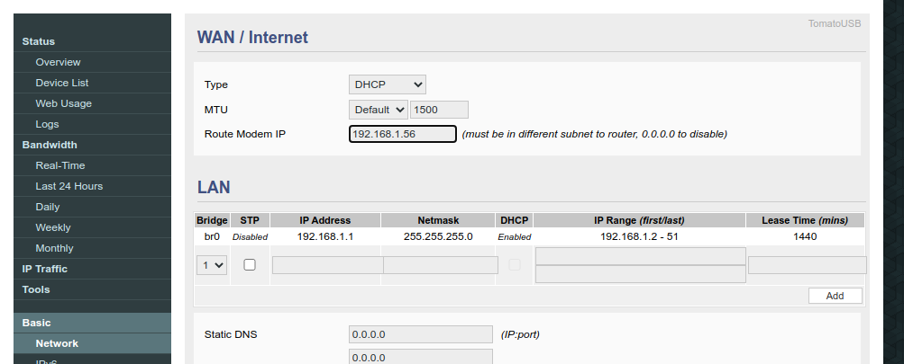

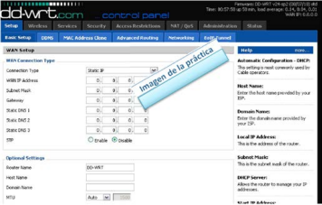

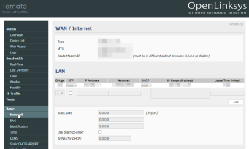

11. Aprovechando que estás en este menú, cambia el Router Name por el código de su router (p.e. RW01) (En TomatoUSB está en Basic / Identification) 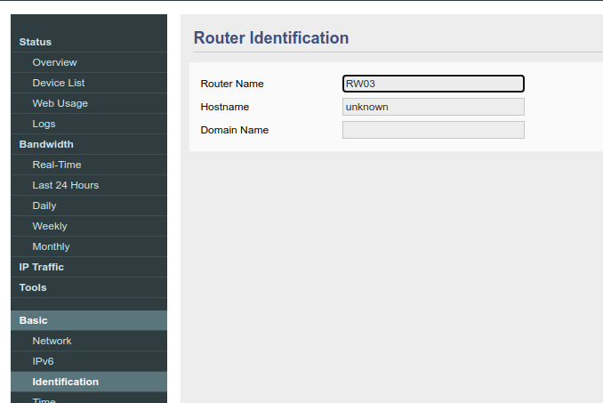

12. En "Network Setup" y "DHCP" se pueden configurar las opciones de la red LAN. (En TomatoUSB está en Basic / Static DHCP). Modifica los datos según lo indicado en la fase de diseño y responde a las preguntas:

• ¿Cuál es la dirección de red (Network) de la Red LAN? (Nota: No la dirección del router en LAN, se pide la dirección de la red)

**Tomato USB no nos lo permite**

• ¿El router está actuando como servidor DHCP?

**Tomato USB no nos lo permite**

• ¿Cuál sería la primera dirección que IP que se asignaría a los clientes DHCP?

**Tomato USB no nos lo permite**

• ¿Y la última?

**Tomato USB no nos lo permite**

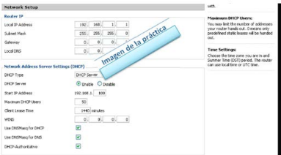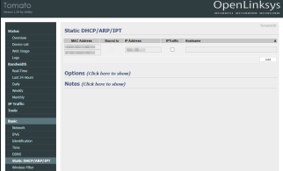

13. Conecta la interfaz WAN del AP a la red de clase. Esta interfaz a veces viene etiquetado como "Internet" o "WAN".

14. Accede al menú Administration -> Commands. En este menú puedes escribir comandos como si lo hicieras en un terminal. ¡Recuerda que el punto de acceso tiene instalado Linux! Realiza un ping a algún equipo de Internet (para ejecutarlo pulsa "Run

Commands").

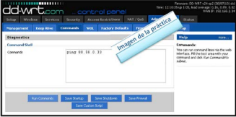

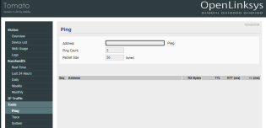

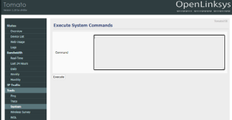

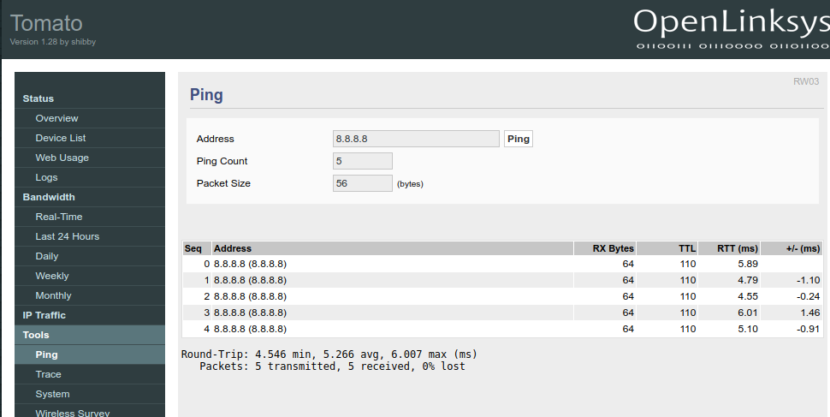

Si obtienes respuesta, es que tu equipo está conectado a Internet.

Nota importante: No intentes introducir comandos para averiar el aparato, ya que probablemente lo averiarás. **Este es un terminal de comandos con todas las**

**consecuencias.**

15. En el terminal, realiza ifconfig y comprueba las IPs que tiene el router. ¿Cuántas interfaces tiene en realidad?

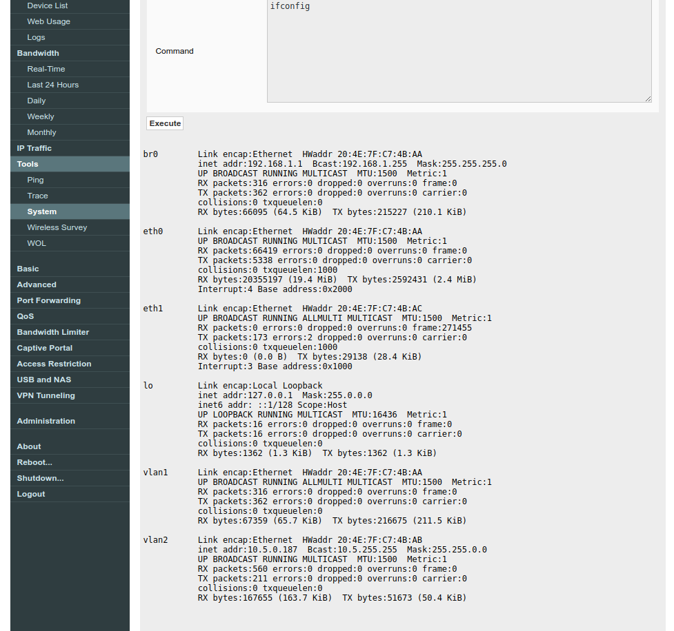

**3 interfaces reales (eth0, eth1y una lockback)**

**5. CONFIGURACIÓN DE LOS CLIENTES**

En este apartado se van a configurar los clientes para que se conecten a la red LAN que ha creado.

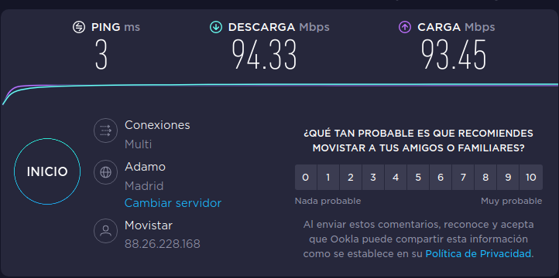

1. Conecta PC1 y PC2 al switch del equipo. ¿En qué tomas los ha conectado?

PC1: 1

PC2: 2

2. Configura PC1 y PC2 con la configuración de red que has indicado en la fase de diseño. 3. Comprueba que tienes acceso a Internet. Realiza un test de velocidad en cada equipo.

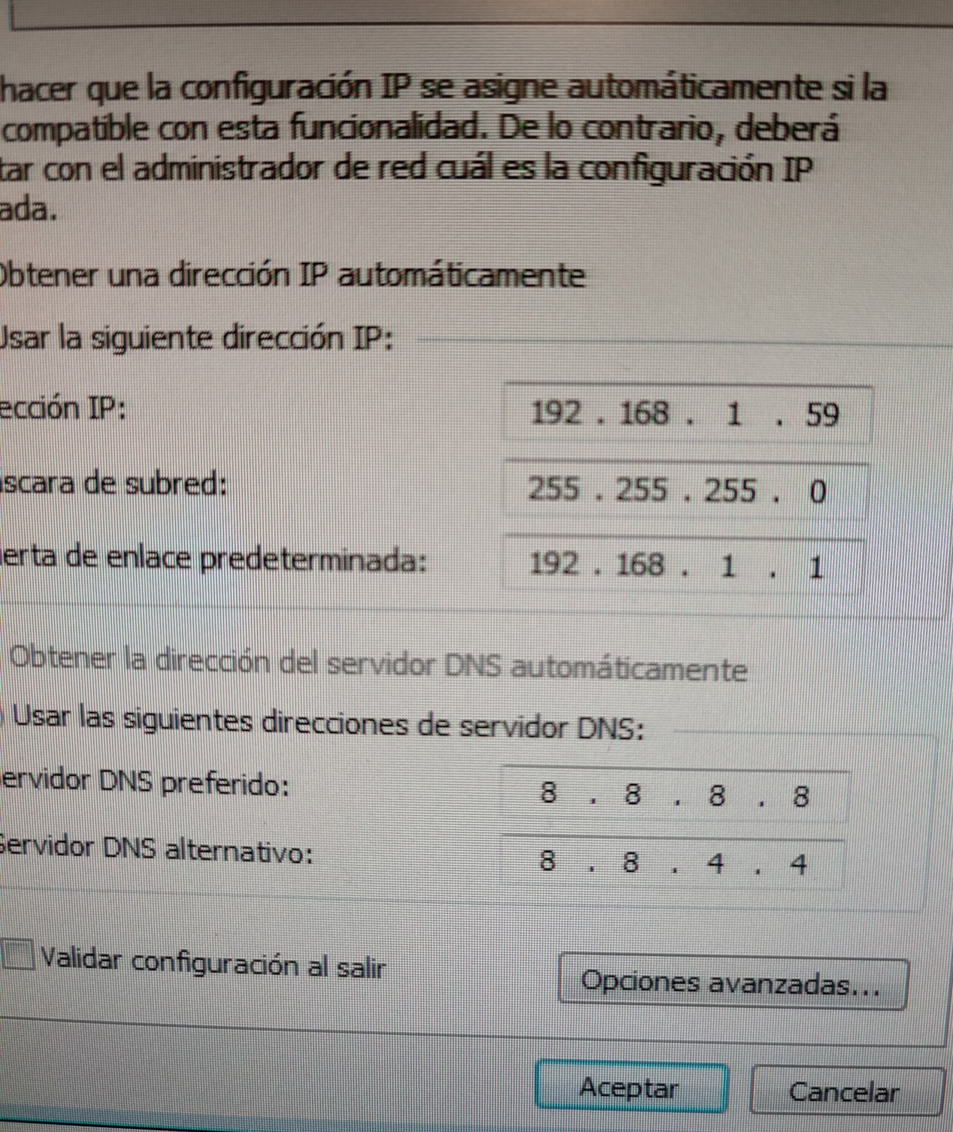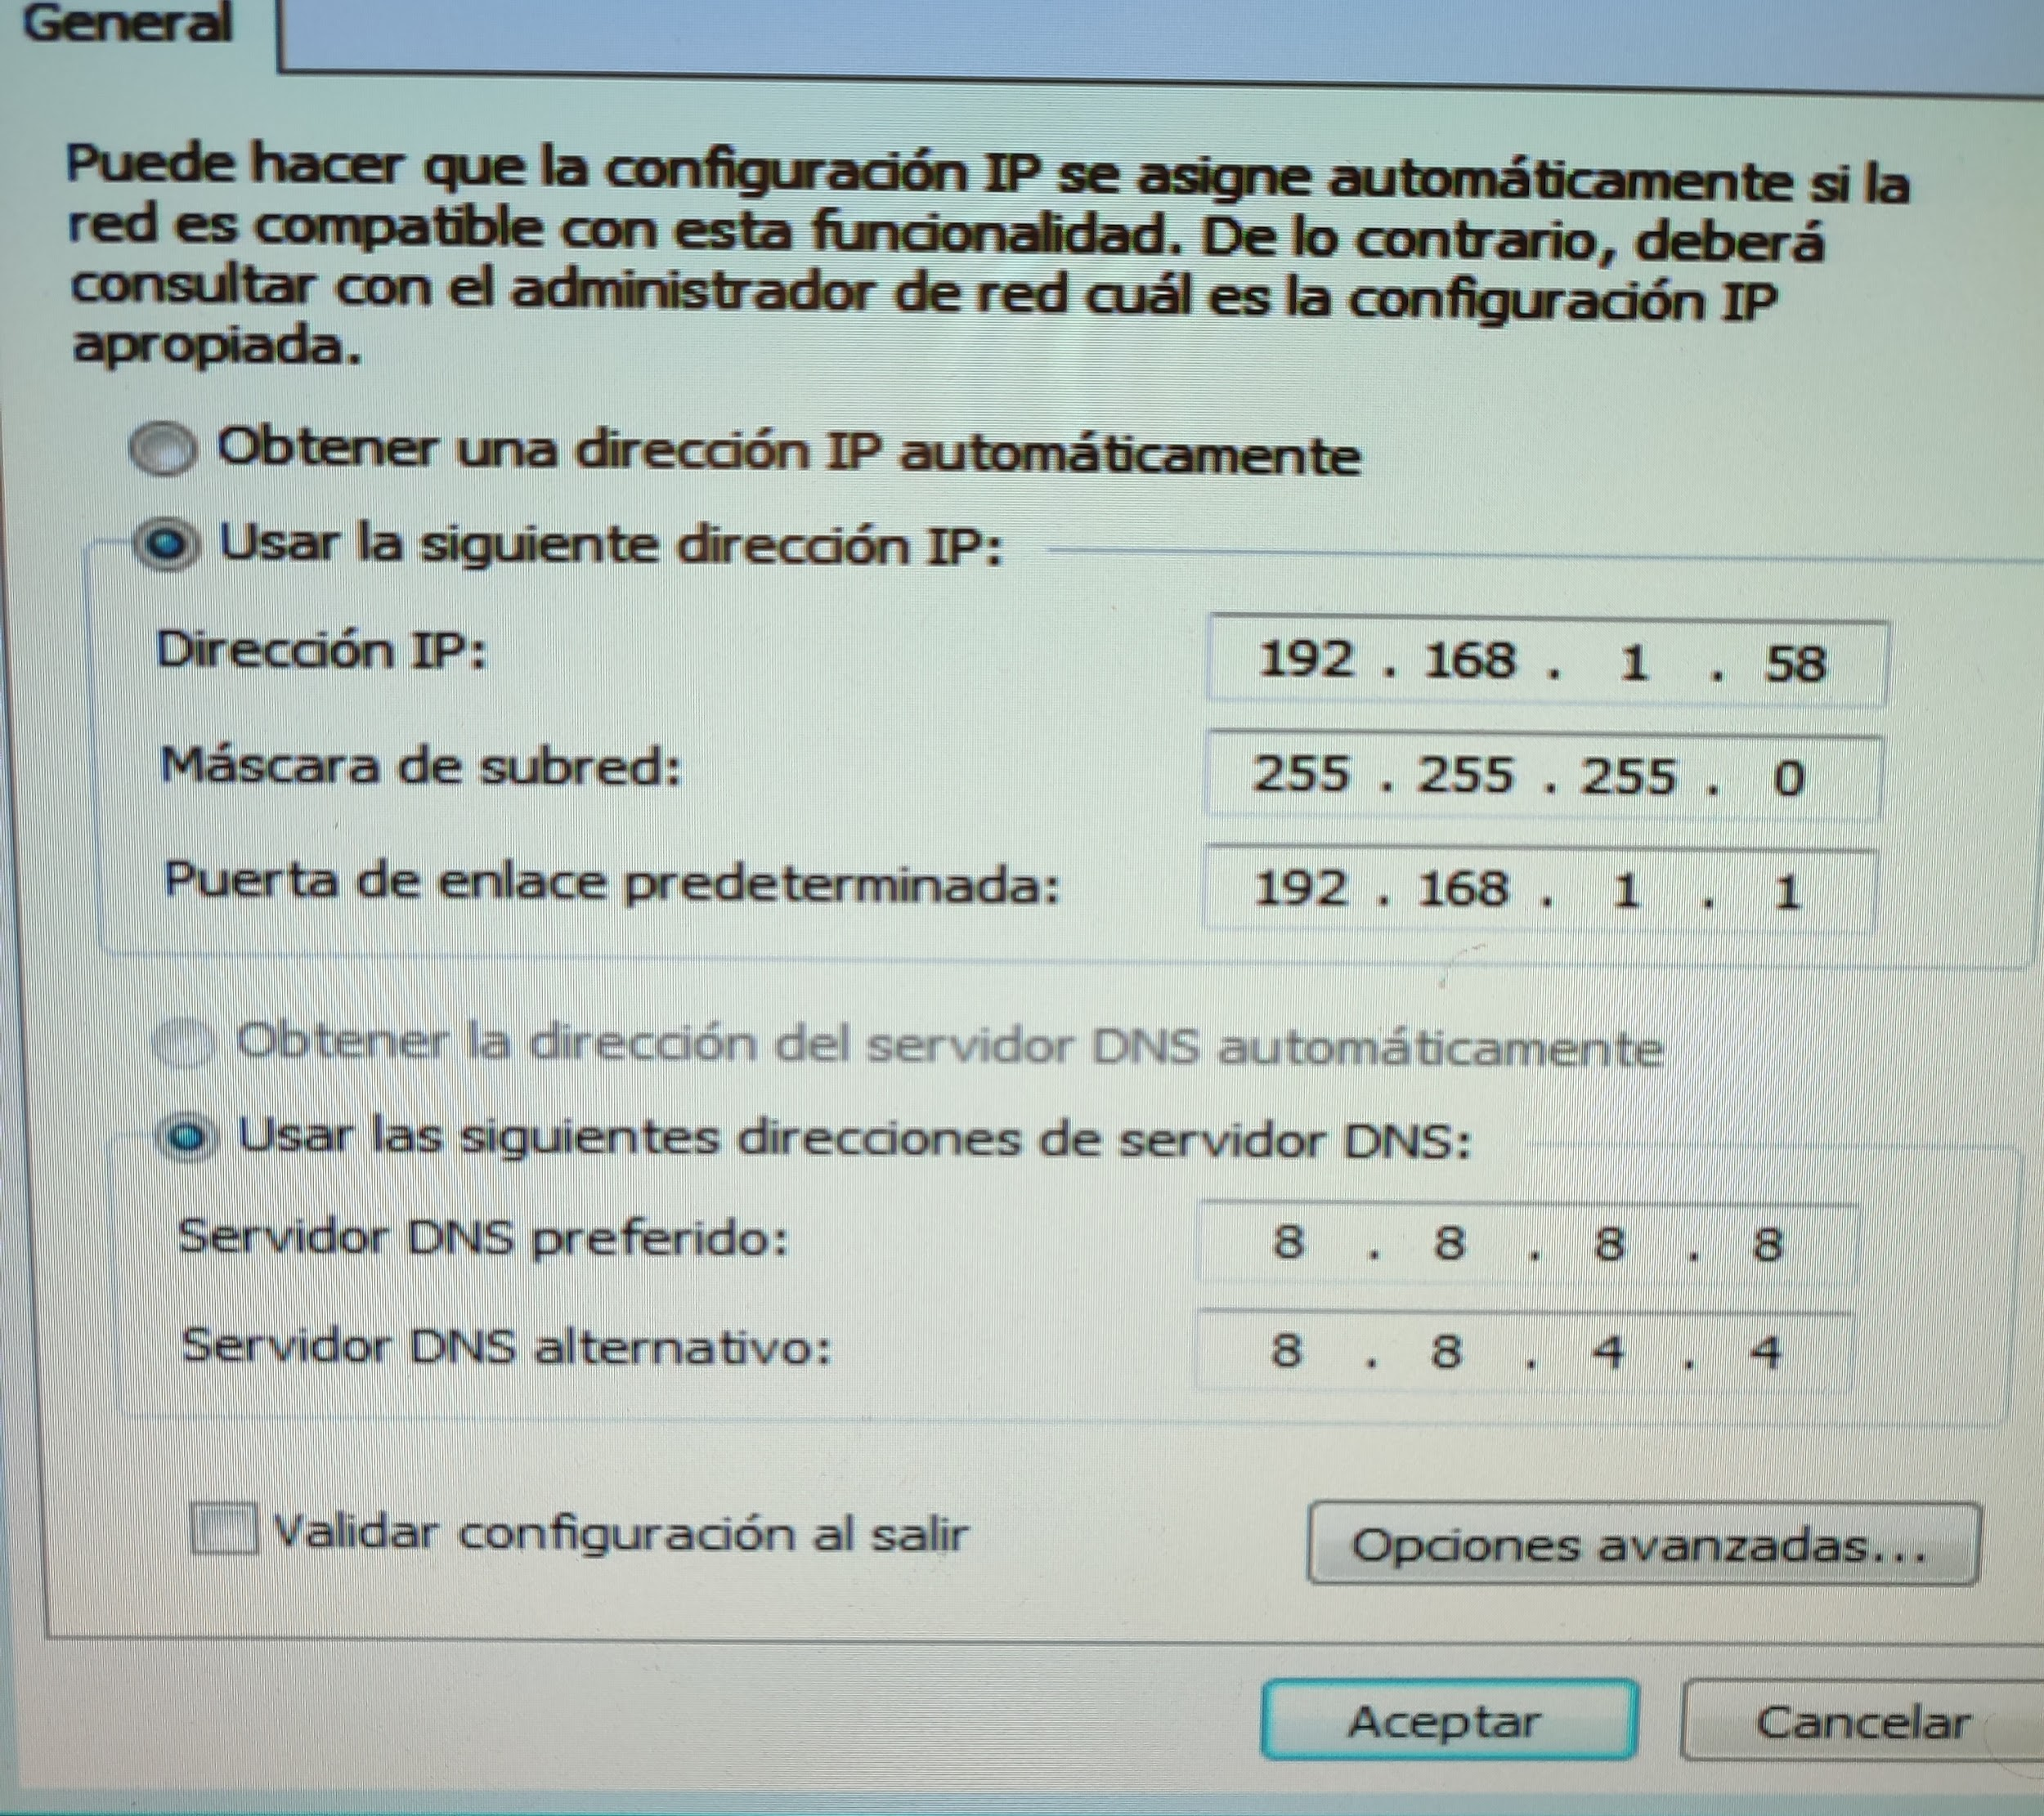

4. Realiza un traceroute (TRACERT) a la IP 80.58.0.33 y comprueba que los paquetes acceden a Internet a través de tu router. ¿Cuántos routers privados atraviesan los paquetes antes de entrar en la red del ISP?

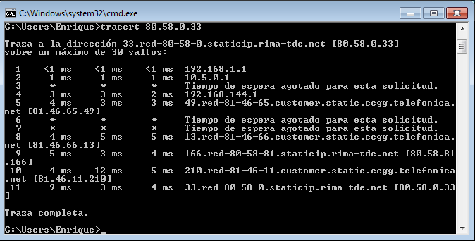

**6. QOS**

QoS (Quality of Service): La calidad de servicio permite proporcionar más recursos a unos servicios frente a otros. Por ejemplo, que un servidor tenga preferencia en el acceso a lnternet frente a otro o que el acceso WEB (HTTP) tenga preferencia sobre programas de descarga como Emule.

1. Para configurar estas opciones, accede a NAT/QoS-> QoS

(En TomatoUSB, opción QoS)

2. Activa la QoS y limita el ancho de banda en bajada a 512 kbps y subida sin límite (0 significa sin límite).

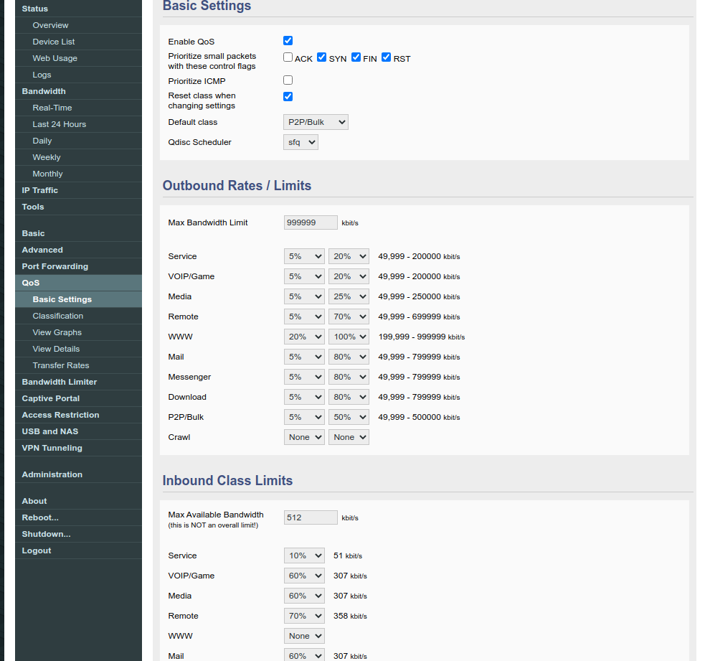

3. Guarda y aplica los cambios y comprueba que se aplica la limitación con un test de velocidad.

Subida: 1Mbps

Bajada: 50Mbps

4. Da prioridad "Premium" a la navegación Web (HTTP). 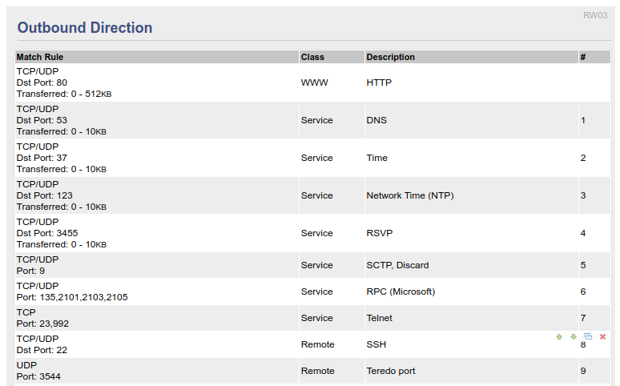

5. Opcional: Puedes configurar otras opciones del menú "QoS" si lo deseas.

**7. Revisión de la configuración**

Accede al menú Status y mediante las opciones disponibles (Router, Wan, LAN, etc.) responde a estas preguntas:

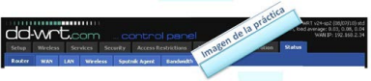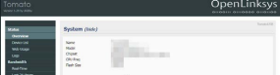

1. ¿Qué chip tiene tu punto de acceso? ¿A qué frecuencia funciona (MHz)? ¿Cuál es la carga actual de trabajo (%)?

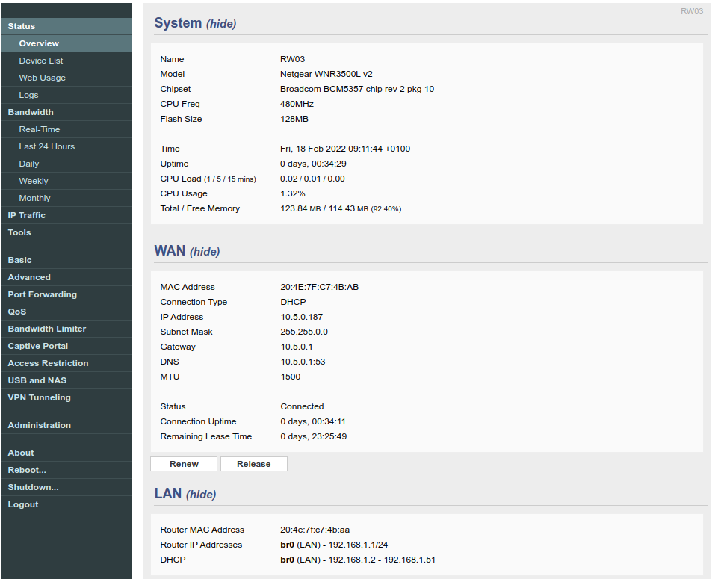

**Broadcom BCM5357 chip rev 2 pkg 10**

**480MHz**

**1.32%**

2. ¿Cuánta memoria RAM (no ROM) tiene el sistema? ¿Cuánta está libre?

**123,84MB**

**114,43MB**

3. Durante las prácticas, ¿Cuántos MB has descargado de Internet (WAN)? ¿Cuántos has enviado?

**Descargados: 0.37GB**

**Enviados: 0.36GB**

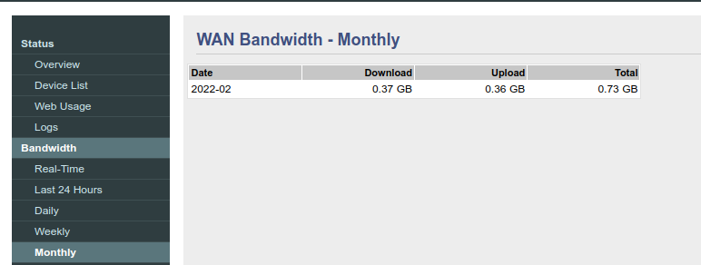

**8. Criterio de corrección**

Esta práctica se puntuará según el siguiente criterio:

• Bloque 1: 10%

• Bloque 2: 20%

• Bloque 3: 20%

• Bloque 4: 20%

• Bloque 5: 10%

• Bloque 6: 10%

• Bloque 7: 10%

Si la práctica se entrega con retraso se penalizará con hasta 3 puntos sobre 10.

Profesora: Anabel Serradilla 13